最優秀LOM長期型地域社会開発プログラム
Best Long-term Local Community Program
LOM名 |  | 申請担当者名
公益社団法人 京都青年会議所 |  | JCI Kyoto
基本情報 |  | Basic Information
事業名 |  | Name
京都ＪＣ文化少年団の実施 |  | JCI Kyoto Culture Boys Club
目的 |  | Purpose
山紫水明の豊かな自然のもとで育まれた京都の伝統や文化を学ぶことで、変革と革新を積み重ねて発展してきたこのまちの未来を希望の光で照らせるよう、先見を懐く青少年の育成 |  | By learning the traditions and culture of Kyoto nurtured under its rich nature, the youth has the hope of shining a light on the future of this city which has been developing and undergoing changes and innovations
開始日※日付で記載 |  | Start date
２０１８年４月１５日 |  | JCIウェブフォームは、カレンダーから選択方式なので記載不要
終了日※日付で記載 |  | End date
２０１８年１２月２日 |  | JCIウェブフォームは、カレンダーから選択方式なので記載不要
事業対象者 |  | Target
京都ＪＣ文化少年団団員、京都ＪＣ文化少年団体験団員  京都青年会議所正会員 |  | JCI Kyoto Culture Boys Club members  JCI Kyoto Culture Boys Club trial members  JCI Kyoto members,
SDGsの該当項目  該当項目を１つのみ選択 |  | Sd goal
住み続けられるまちづくりを |  | Sustainable town development
発展段階  Active Citizen Framework「展開」の項目での３項目の発展段階から選択 ①健康な身体と精神 ②教育と経済力強化 ③平和・繁栄・持続可能性 |  | Development stage  “Health and Wellness”・“Education and Economic Empowerment”・“Peace, Prosperity, and Sustainability”から選択
- 健康な身体と精神 |  | “Health and Wellness”
概要 |  | Overview
実施期間 ２０１８年４月１５日（日）、７月１日（日）、１０月１４日（日）、１２月２日（日） 計４回実施  実施場所 京都市内各地（京都市立紫野高等学校、銅駝美術工芸高校、琵琶湖疏水周辺、新島会館）  参加員数 延べ 399名（子供は199名）  予算収支 939,808円（決算）856,050円 |  | Implementation period: April 15, 2018, July 1 (Sun), October 14 (Sun), December 2 (Sun). A total of four times  Conducted in various places in Kyoto City: Kyoto City Murasakino High School, Causeway Art & Craft High School, Lake Biwa aqueduct, Niijima Hall  Total number of participants 399 (199 children)  Budget balance: 939,808 yen, Financial results: 856,050 yen
- 目的・財務計画・実施 |  |  | Objectives, Planning, Finance and Execution
このプログラムの長期的な目的を記述してください。 |  |  | What were the long-term objectives of this program? ※200単語まで
京都ＪＣ文化少年団は「子ども文化の輪を拡げ、子どもたちの新鮮でナイーブな眼と心で、私たちの郷土、京都を見つめさせることにより、地域に根ざす健全な子ども文化を創造、発展させるため、また２１世紀を担う「子ども文化」に地道で確かな郷土愛を育みたい」という趣旨のもと１９７９年（昭和５４年）に発足され、京都青年会議所は継続して運営協力・実施を続けて参りました。京都の子どもたちの郷土愛、公徳心、隣人愛を育んでいくことが、先見を懐く青少年の育成に繋がると考え、４０年間継続してきました。 |  |  | JCI Kyoto Culture Boys Club creates and develops a healthy child culture rooted in the region by expanding the circle of children's culture and letting us look at our local area of Kyoto with fresh and sympathetic eyes and the hearts of children. It was established in 1979 with the purpose of wanting to steadily cultivate a definite regional love in "the child culture" that will carry the 21st century, and the Kyoto Youth Conference will continue to carry out management cooperation and implementation. We believe that fostering local virtue and the neighborly love of Kyoto's children will lead to the development of young people who create a future and will continue to for 40 years.
このプログラムが、どのようにJCI行動計画に準じているかを記述してください JCI Plan of Actionを参照して、インパクトImpact（影響力）・モチベートMotivate（意欲）・インベストInvest（投資）・コラボレートCollaborate（協働）・コネクトConnect（つながり）についてそれぞれ記載してください |  |  | How does this program align to the JCI Plan of Action? ※200単語まで
インパクト：本事業を通して市民に地域にある文化的な設備・施設をより大事に未来に向けて大事にしていこうという持続可能な影響をもたらした。  モチベート：本事業を通して地域の子供達によりよい変化をもたらす環境を提供できたと考えます。  インベスト：特にありません。  コラボレート：地域の施設や参加した子供の保護者、ボランティアの学生と協力してよりよい事業を構築することができたと考えます。  コネクト：４０年もの期間、継続することで地域に認知され、信頼されていると考えます。 |  |  | Impact: The project has brought about the sustainable impact of making cultural facilities in the area more important for the future.  Motivated: We believe that this project has provided an environment that brings about better change for children in the region.  Invest: Nothing in particular.  Collaborate: We think that we were able to build a better business by collaborating with local facilities, parents of participating children, and volunteer students.  Connect: We think that it has been recognized in the community by continuing for a period of 40 years, and it has been trusted.
予算計画通りにプロジェクトを実行できましたか？  予算上の工夫や、予算の内訳の概算を記述してください |  |  | Was the budget an effective guide for the financial management of the project? ※150単語まで
予算総額：９３９，８０８円  決算総額：８５６，０５０円  支出の大部分が材料費になり会場となった各施設の多数が  本事業の趣旨をご理解いただき無償で提供していただけた。 |  |  | Total budget: 939,808 yen  Financial total amount: 856,050 yen  For many of the facilities, most of the expenditure was for material costs. Understanding the purpose of this project many facilities kindly provided materials free of charge.
このプロジェクトはどのようにJCIミッション・ヴィジョンを推進しましたか？  ミッションとヴィジョンに分けて記載  ミッション：より良い変化をもたらす力を青年に与えるために、発展・成長の機会を提供すること  ヴィジョン：若き能動的市民の主導的なグローバル・ネットワークになること |  |  | How does this project advance the JCI Mission and Vision? ※200単語まで  【参考】  JCI Mission：To provide development opportunities that empower young people to create positive change  JCI Vision：To be the leading global network of young active citizens
ミッション：山紫水明の豊かな自然のもとで育まれた京都の伝統や文化を学ぶことで、変革と革新を積み重ねて発展してきたこのまちの未来を希望の光で照らせるよう、先見を懐く青少年の育成を通して京都青年会議所正会員も成長することができた。  ヴィジョン：京都市民及び青年会議所の継続的な知識向上のきっかけを作ることにより、若き能動的市民の主導的なグローバル・ネットワークを構築することができた。 |  |  | Mission: By learning the traditions and culture of Kyoto nurtured under its rich nature, the youth has the hope of shining a light on the future of this city which has been developing and undergoing changes and innovations  Vision: By creating an opportunity for continuous improvement of knowledge of Kyoto citizens and youth centers, we were able to build a leading global network of young active citizens.
- メンバーの参加 |  | Membership Participation
LOMメンバーの事業参加人数を記述してください。（数字で記載） |  | By number, how many members were involved in this program? ※2単語まで
１８３人 |  | 183 members
LOMメンバーの参加率を記述してください（％で記載） |  | By percentage how many members of the Local Organization were involved in this program? ※1単語まで
２８．６％ |  | 28.6％
LOMメンバーの主な役割を記述してください。 |  | Describe the main roles of the participating members in this program.  ※300単語まで
会場外誘導、会場内誘導、司会・進行、受付を行い、アンケート回収係と役割を振り分けました。会場内の子供の安全のために警備をメンバーで行いました。 |  | We conducted out-of-the-hall guidance, in-the-hall guidance, reception, and distributed the roles with the questionnaire collection staff. Members performed security for the safety of children in the hall.
- 地域社会への影響 |  |  | Community Impact
このプログラムの地域社会的影響を、どのように測りましたか？ |  |  | How did the Local Organization measure community impact for this program? ※200単語まで
プログラム終了後、参加したこども達、保護者の方にアンケートにお答えいただき検証しました。 |  |  | After the program, the participating children and parents answered the questionnaire and the information was verified.
このプロジェクトが与えた地域社会への影響を記述してください。 |  |  | Describe the actual community impact produced by this project ※300単語まで
アンケートを集計した結果、  もともとの地域文化を知り、地域への愛を育もう。（郷土愛）  ・地域にある文化的な設備・施設をより大事に未来に向けて大事にしていこう。  ・地域学校関係者を巻き込んでやっている。  子供たちの学習機会を地域の学校の人たちや生徒も巻き込んで  ともに醸成した ともに事業を作り上げた。  など肯定的なご意見を多数いただきました。 |  |  | As a result of all the questionnaires,  Participants learned original local culture and fostered love for the region. (Local love)  - Placed more importance on cultural facilities  - Local school officials were involved.  Developed children's learning opportunities in local schools.  The community established the program together.  We received a lot of positive opinions as mentioned above.
- LOMへの影響 |  |  |  | Impact on Local Organization
このプロジェクトの運営によって、LOMが得たことを記述してください。 |  |  |  | How did the Local Organization benefit from running this project? ※200単語まで
事業を通じて先見を懐く青少年の育成に繋げる目的でしたが毎回学びや気づきを得たのは、子供たちだけでなく正会員もでした。  子供たちの笑顔や保護者のご協力に支えられ４０年継続されている事業に本年度の工夫も加え、子供たちと時間を共有し無事終えることで子供たちとともに成長できたと考えます。  また、保護者の皆さまにとっては貴重なお子様を預からせていただいたうえで無事お返しでき、成長していただいたことで京都青年会議所への信頼感をもっていただき、京都市、京都市教育委員会の後援を取得して長年事業を継続できていることで市民の皆さまに対して信頼感、認知度が得られていると考えます。 |  |  |  | The purpose was to lead further development of youth who create bright foresight through the project, but it was not only children but regular members who learned things every session.  This year's program has been added to the 40-year-long project supported by the smiles of the children and the cooperation of the parents, and we believe that we could grow together with the children by sharing time with them and completing projects successfully.
このプログラムによって、どのようにJCIミッションを推進しましたか？  ミッション：より良い変化をもたらす力を青年に与えるために、発展・成長の機会を提供すること |  |  |  | How did the program advance the JCI Mission? ※200単語まで  【参考】JCI Mission：To provide development opportunities that empower young people to create positive change
山紫水明の豊かな自然のもとで育まれた京都の伝統や文化を学ぶことで、変革と革新を積み重ねて発展してきたこのまちの未来を希望の光で照らせるよう、先見を懐く青少年の育成の機会を提供できたと考えます。 |  |  |  | By learning the traditions and culture of Kyoto nurtured under its rich nature, the youth has the hope of shining a light on the future of this city which has been developing and undergoing changes and innovations
- プログラムの長期的な影響 |  |  | Long-term Impact of the program
このプロジェクトによって得られると予測される長期的な影響を記述してください。 |  |  | What is the expected long-term impact of this project? ※200単語まで
少子化の影響やライフスタイルの変化もあり、多数の子どもたちが一堂に介して実施する事業のスタイルを見直し、価値観は多様化するものの、その土台となるこのまちの歴史や文化を現代の視点で切り取った魅力ある事業づくりを進めたい。  そのためには、私たち自身が今一度、このまちの価値を見つめなおし、偉大な先人がそうであったように、先見性を持って、子どもたちに新鮮な感動を与えることができるような事業構築に真摯に向き合うことが大切だと考える。 |  |  | Due to the impact of declining birth rates and changes in lifestyle, the style of the project implemented with a large number of children was reviewed, although the values are diversified, the history and culture of this town, which is the foundation of it, we would like to promote the creation of attractive businesses cut from the perspective.  For that purpose, we look at the value of this town again.
このプロジェクトの改善点・改善策を記述してください。  ※マイナスな表現はしないでください。前向きな改善点を記載しましょう |  |  | What changes would you make to improve the results of this project? ※300単語まで
学校の取り組みや地域の行事などにも目を向け、既存の組織では取り組めない内容を、気軽に参加できる仕組みで提供することが、京都ＪＣ文化少年団の今後を担うメンバーの課題 |  |  | Focusing on school activities and local events, providing content that can not be tackled by existing organizations with a mechanism that allows them to participate casually

「目的・財務計画・実施」項目に添付する画像を下部に貼付してください
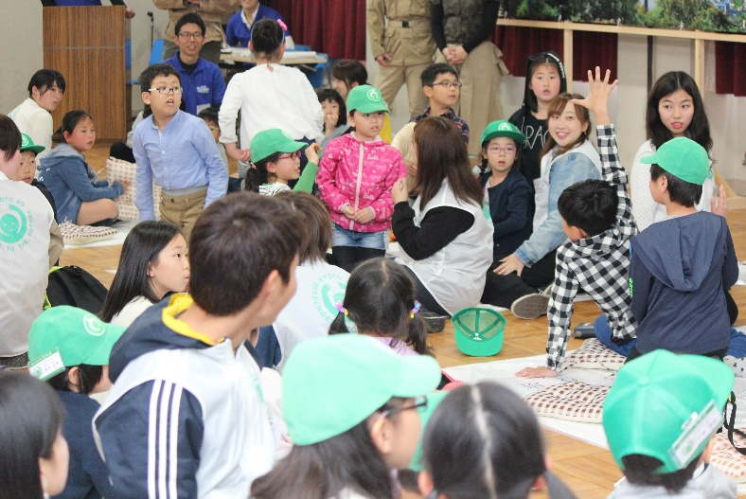 | 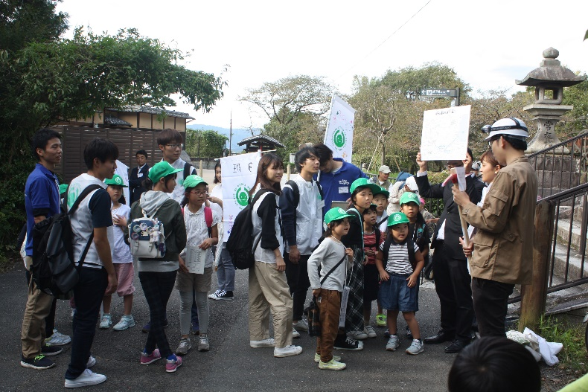
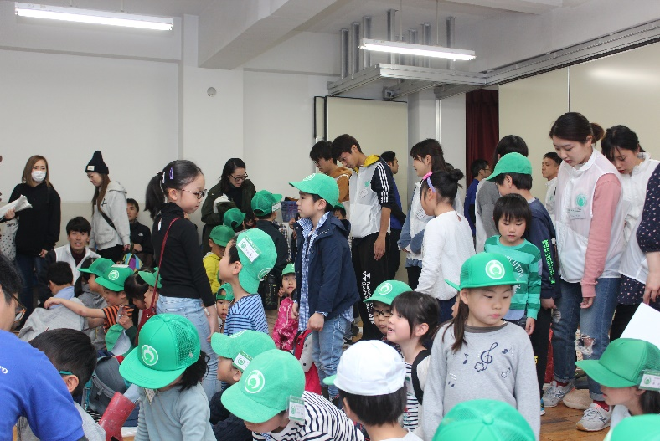 | 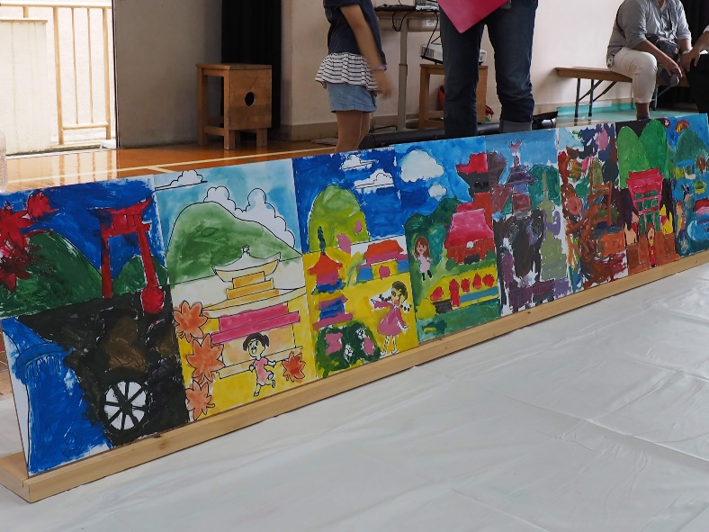

「メンバーの参加」項目に添付する画像を下部に貼付してください
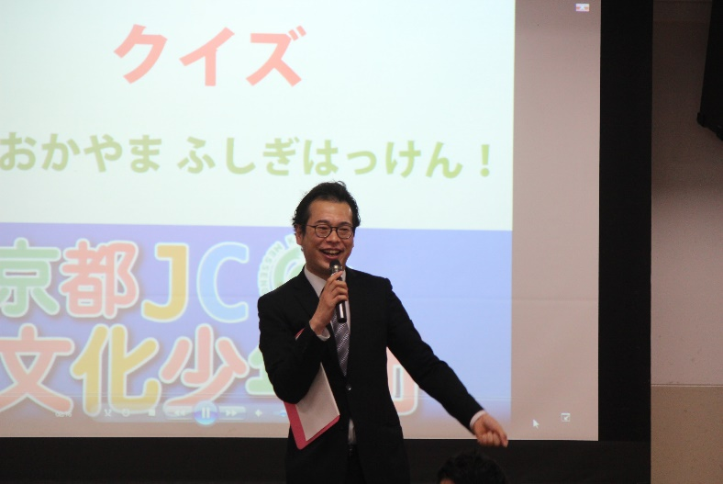 | 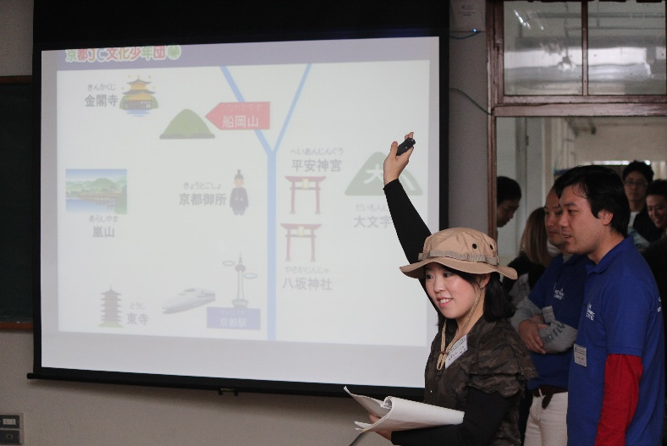
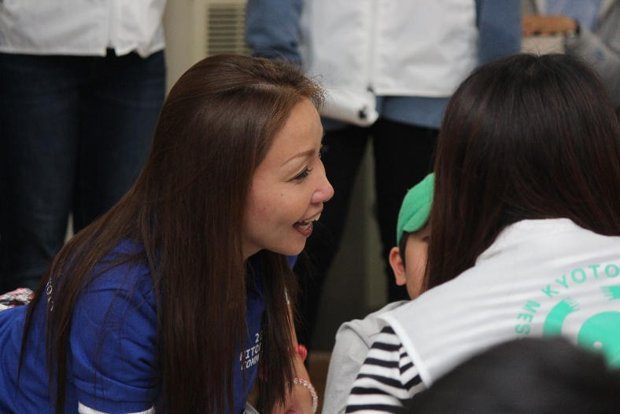 | 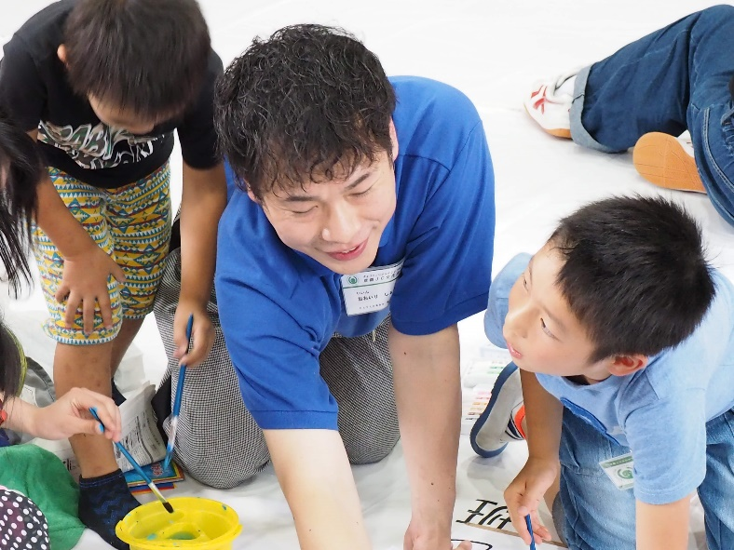

「地域社会への影響」項目に添付する画像を下部に貼付してください
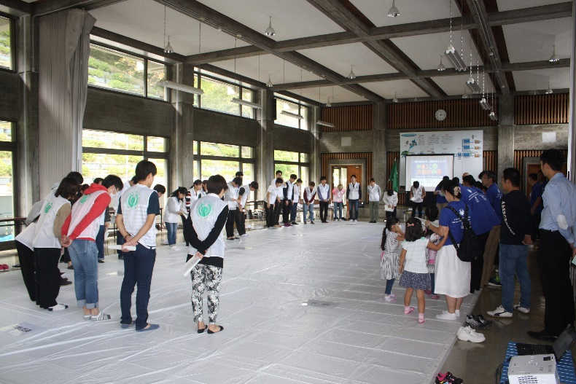 | 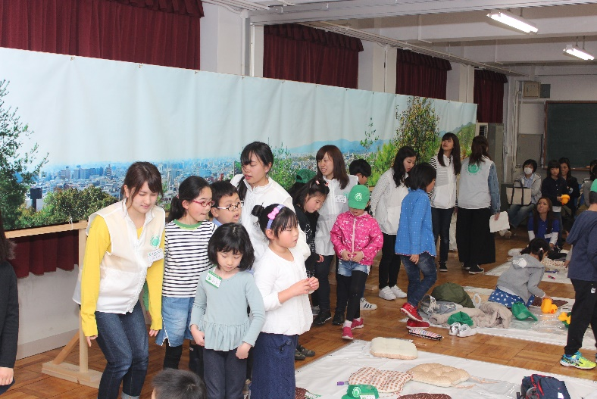
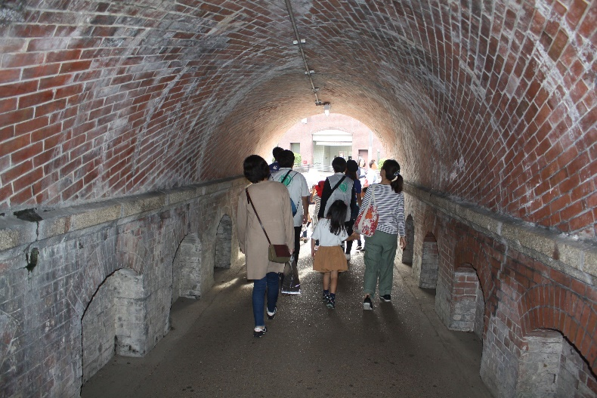 | 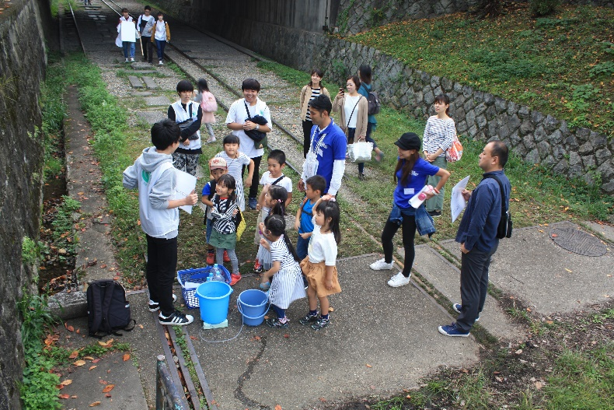

「LOMへの影響」項目に添付する画像を下部に貼付してください
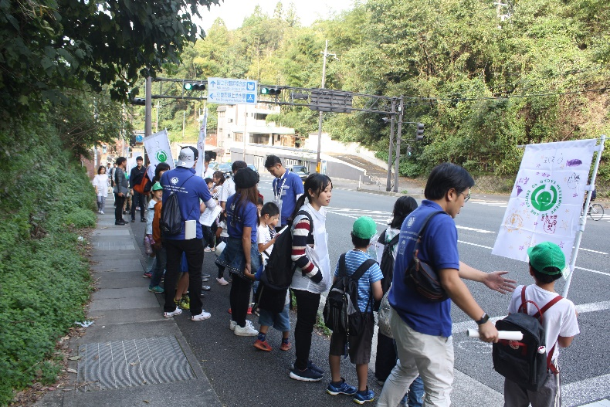 | 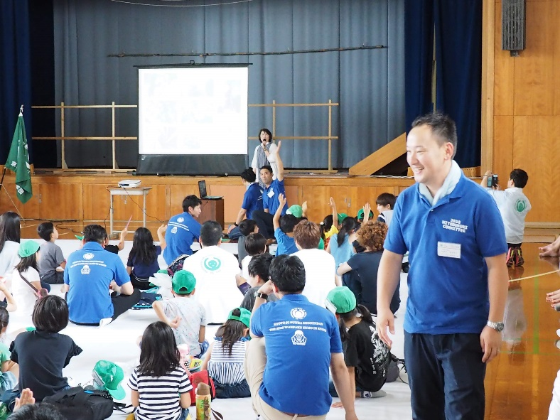
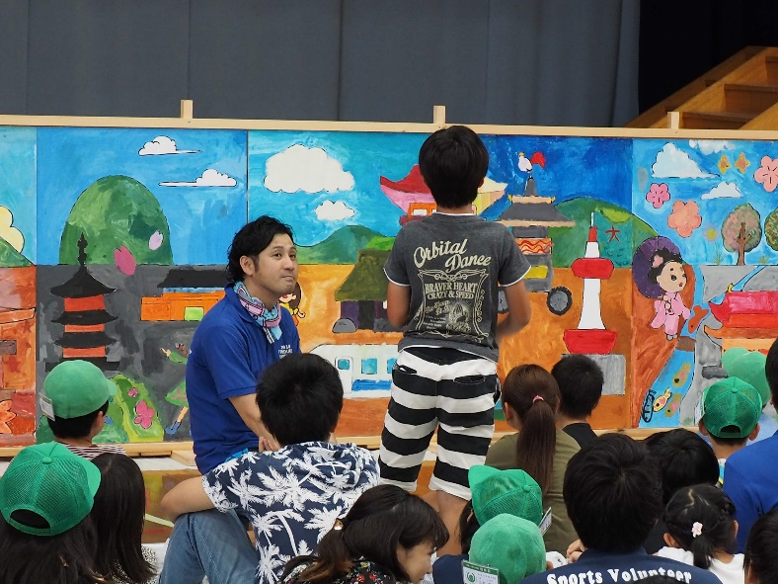 | 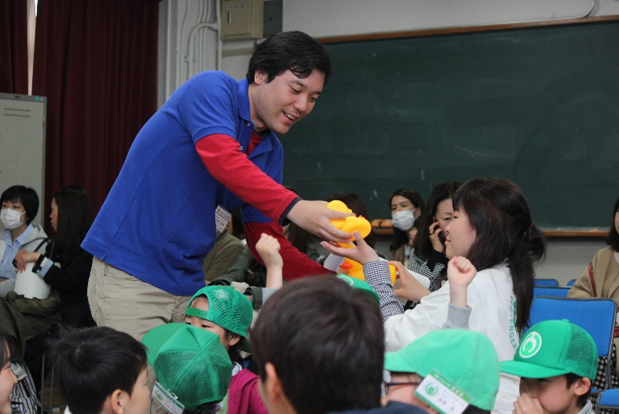

「プログラムの長期的な影響」項目に添付する画像を下部に貼付してください
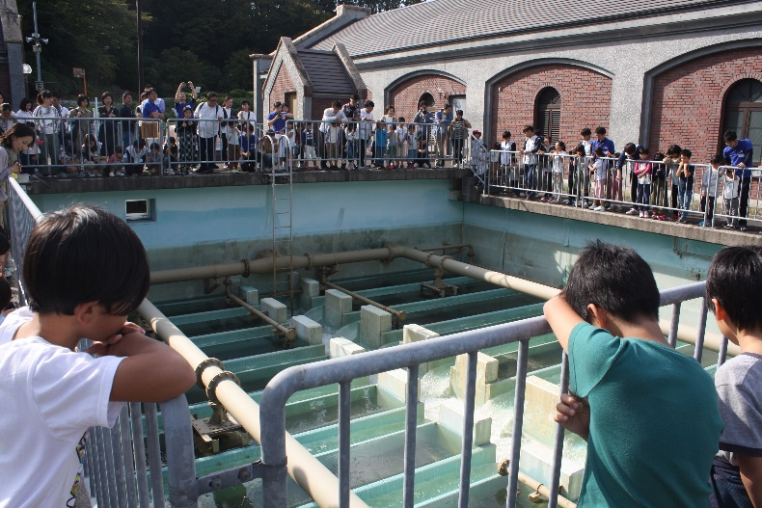 | 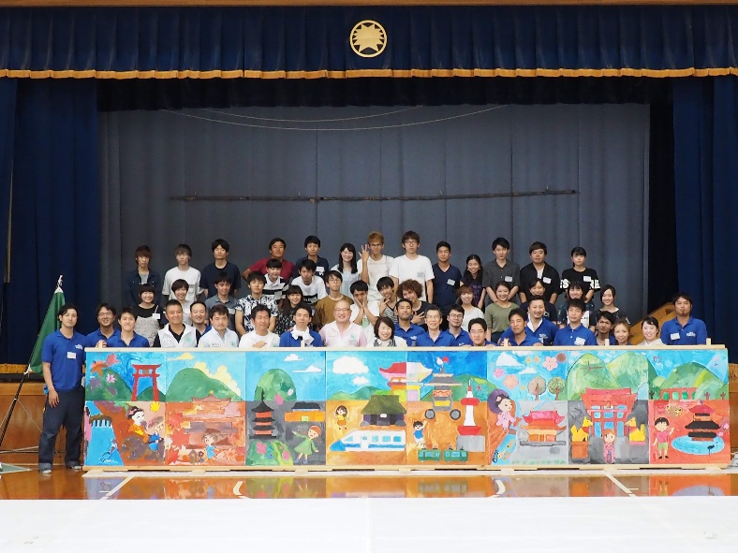
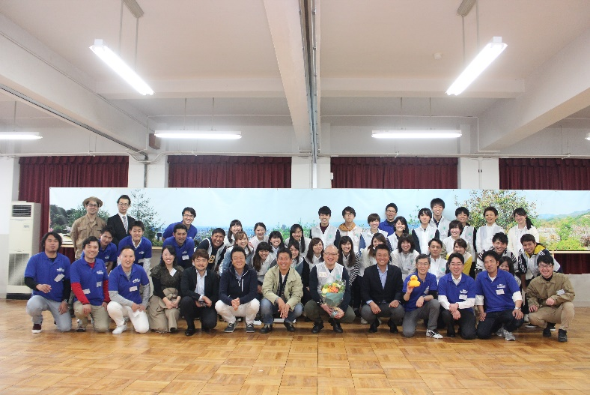 | 